**Template KP**

|  |
| --- |
| **1. พีทคนจีน (KP_Peat_Chinese)** |

*ที่มา: ข้อหนึ่ง Haste Programming Contest 2023 โจทย์สำหรับติวผู้แทนศูนย์ สอวน. คอมพิวเตอร์ ม.บูรพา รุ่น 20*

พีทเป็นคนจีน อยู่ในครอบครัวคนจีน ยายของพีทมีลูกยี่สิบคน สิบเก้าคนในนั้นเป็นหมอกระดูก พีทถูกครอบครัวปลูกฝังมาตั้งแต่ 2 ขวบเขาจึงเรียนเก่งมาก การเรียนของเขามีขั้นตอนอยู่ โดยเขาจะรู้ล่วงหน้าว่าเขาจะเสียความเหนื่อยเท่าไหร่ในการเรียนสองวิชาใดๆ ต่อเนื่องกัน โดยจะมีวิชาอยู่ N วิชา แต่ละวิชาจะถูกแทนด้วยหมายเลข 1 ถึง N และมีคู่วิชาอยู่ M คู่ แต่ละคู่มีค่าความเหนื่อยอยู่ และ**คู่วิชานอกเหนือจากนั้นจะไม่สามารถเรียนต่อเนื่องกันได้**

แต่เนื่องจากพีทเป็นคนจีน เขาจึงมีสกิลคนจีนอยู่คือ เขาจะมีเลเวลคนจีนเท่ากับ K ซึ่งเขาจะสามารถเลือกช่วงตัวเลข L ถึง R โดยที่ R – L + 1 = K แล้วทุกคู่วิชาที่มีหมายเลขอยู่ระหว่าง L ถึง R จะสามารถเรียนต่อเนื่องกันได้โดยไม่เสียความเหนื่อยเลย

และเนื่องจากพีทเป็นคนจีน **เริ่มต้นพีทจึงมีความรู้วิชาภาษาจีนเป็นพื้นเดิมอยู่แล้ว** วิชาที่พีทสามารถเรียนต่อมาได้จึงต้องเป็นวิชาที่เรียนต่อเนื่องจากวิชาภาษาจีนได้เท่านั้น จงหาว่าสำหรับแต่ละวิชาพีทจะสามารถเรียนวิชานั้นให้ความเหนื่อยรวมตั้งแต่เริ่มน้อยที่สุดที่เป็นไปได้เท่าไหร่ กำหนดให้วิชาภาษาจีนแทนด้วยหมายเลข 1

**งานของคุณ**

จงเขียนโปรแกรมเพื่อหาว่าสำหรับแต่ละวิชา ความเหนื่อยรวมตั้งแต่เริ่มน้อยที่สุดที่เป็นไปได้ที่พีทจะสามารถเรียนวิชานั้นได้เป็นเท่าใด

**ข้อมูลนำเข้า**

บรรทัดแรก รับจำนวนเต็มบวก N M K จำนวนวิชา จำนวนคู่วิชาที่เรียนต่อเนื่องกันได้ และเลเวลคนจีนของพีท (1 <= K <= N <= 100,000 และ 1 <= M <= 200,000)

อีก M บรรทัดถัดมา รับจำนวนเต็มบวก ui vi wi แทนคู่วิชา u, v สามารถเรียนต่อเนื่องกันได้โดยมีความเหนื่อยเป็น wi (1 <= ui, vi <= N และ ui != vi และ 1 <= wi <= 1,000,000,000)

30% ของชุดข้อมูลทดสอบ จะมีค่า K = 1

40% ของชุดข้อมูลทดสอบ จะมีค่า M = N – 1, ui = i และ vi = i+1

**ข้อมูลส่งออก**

มีทั้งสิ้น N บรรทัด แต่ละบรรทัดแสดงค่าความเหนื่อยรวมน้อยที่สุดที่เป็นไปได้ที่จะสามารถเรียนวิชาที่ i ได้

**ตัวอย่าง**

|  |  |
| --- | --- |
| **ข้อมูลนำเข้า** | **ข้อมูลส่งออก** |
| 6 6 3  1 2 1  1 4 2  2 3 5  2 6 3  3 6 1  3 5 3 | 0  0  0  1  2  1 |

**คำอธิบายตัวอย่างที่ 1**

ความสัมพันธ์คู่วิชาที่สามารถเรียนต่อเนื่องกันได้มีดังนี้

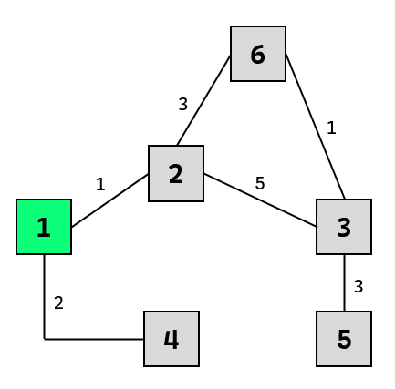

พีทเทพมีเลเวลคนจีนเท่ากับ 3 จึงสามารถเลือกสามวิชาที่มีเลขติดกันเพื่อเรียนต่อเนื่องกันโดยไม่เสียความเหนื่อยได้

วิชาที่ 1 เป็นวิชาเริ่มต้น จึงมีความเหนื่อยเป็น 0

วิชาที่ 2, 3, 6 ให้เลือกช่วง [1, 3] ความสัมพันธ์คู่วิชาใหม่เป็นดังรูปซ้าย

โดยที่ วิชาที่ 2 ให้เรียน 1 -> 2

วิชาที่ 3 ให้เรียน 1 -> 3

วิชาที่ 6 ให้เรียน 1 -> 3 -> 6

วิชาที่ 4 ให้เลือกช่วง [2, 4] โดยให้เรียน 1 -> 2 -> 4 ความสัมพันธ์คู่วิชาใหม่เป็นดังรูปขวา

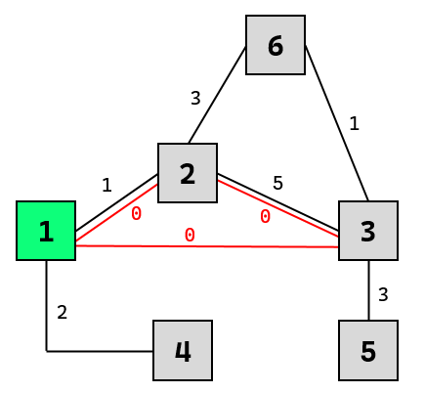 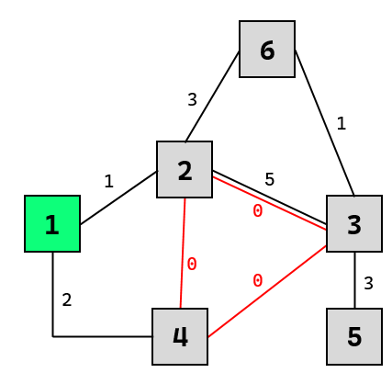

วิชาที่ 5 ให้เลือกช่วง [3, 5] โดยให้เรียน 1 -> 4 -> 5 ความสัมพันธ์คู่วิชาใหม่เป็นดังนี้



